**作业3**

课程：微机原理及应用

日期：2018年03月30日

姓名：刘传佳

学号：15031419

# 任务一

1. **要求：分析下列指令执行结果及对PSW中标志位的影响。**

MOV A,#0A8H

ADDC A,#5DH

1. **结果**

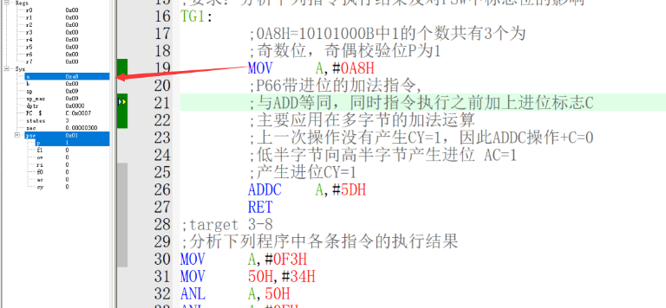

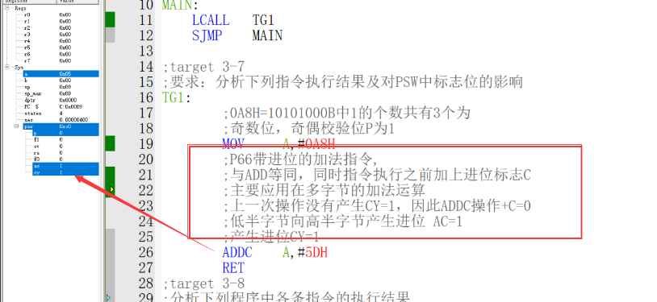

# 任务二

1. **要求：分析下列程序中各条指令的执行结果。**

MOV A,#0F3H

MOV 50H,#34H

ANL A,50H

ANL A,#0FH

ORL A,#07H

XRL A,50H

1. **结果**

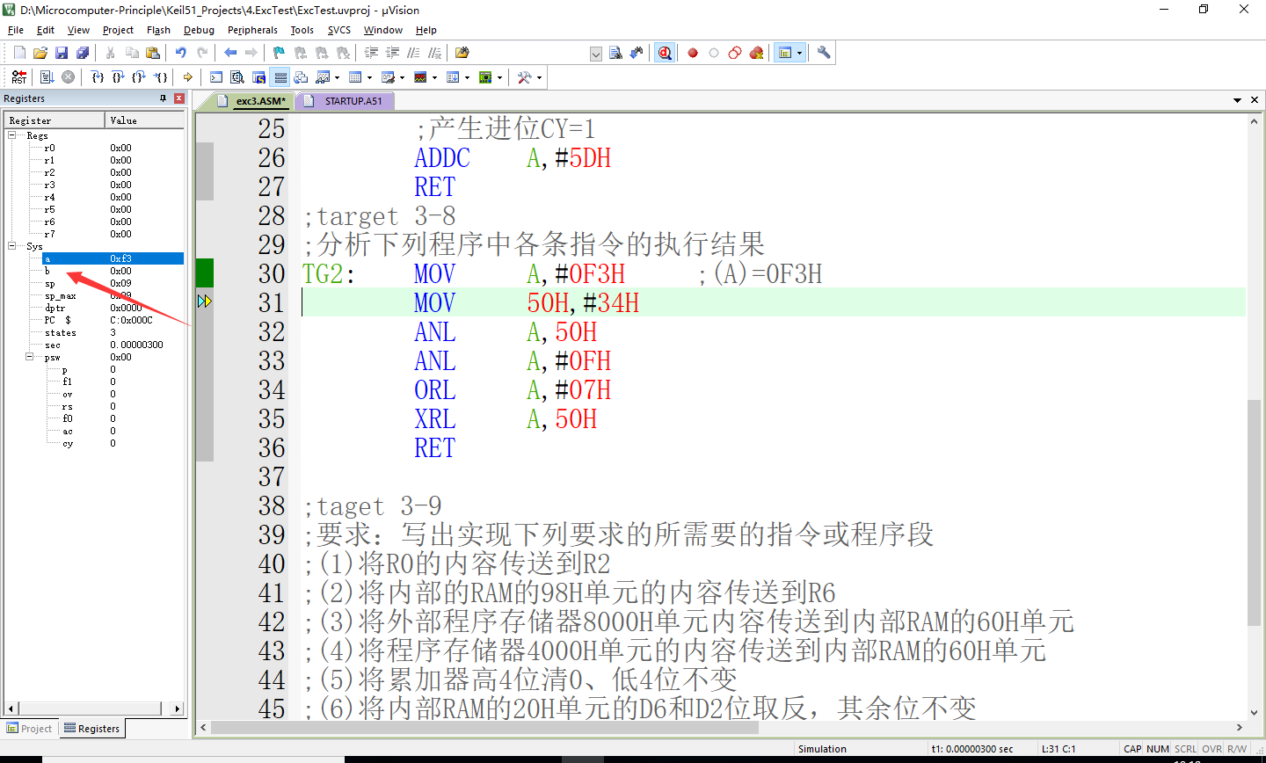

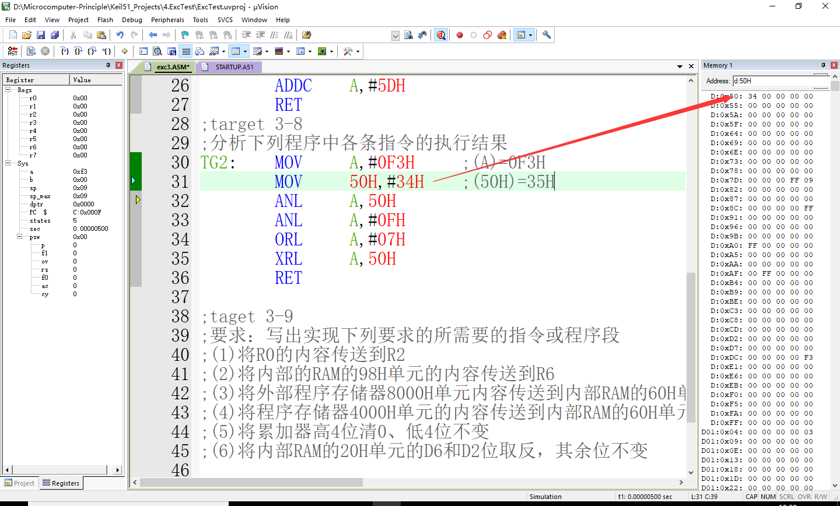

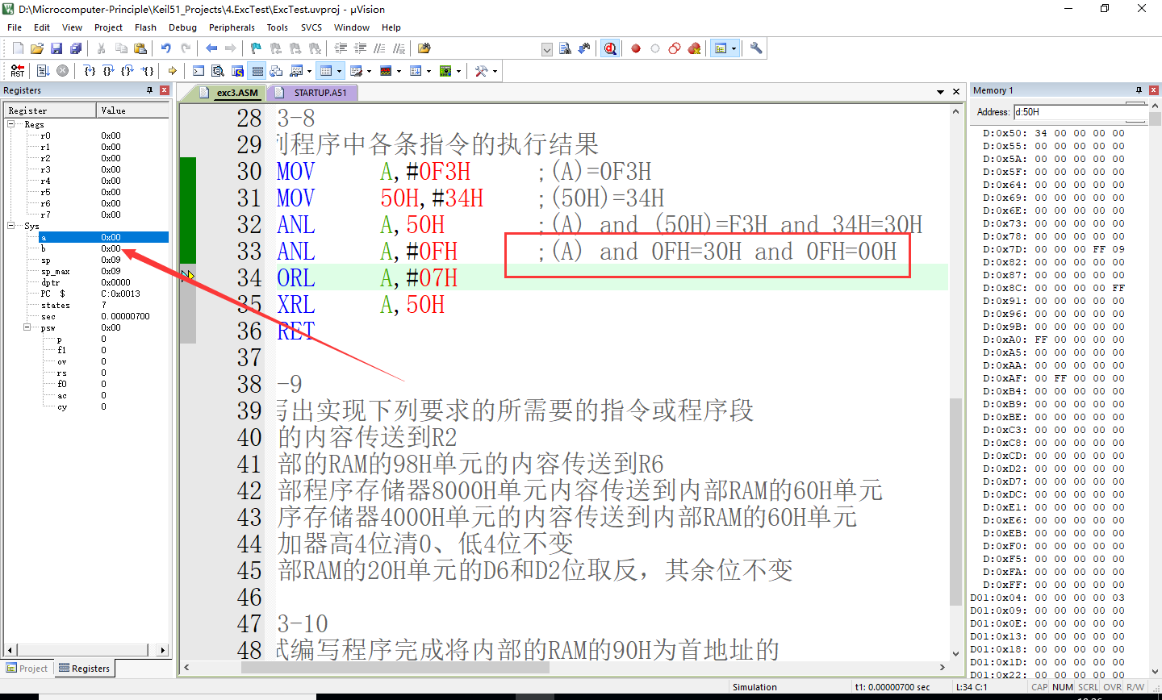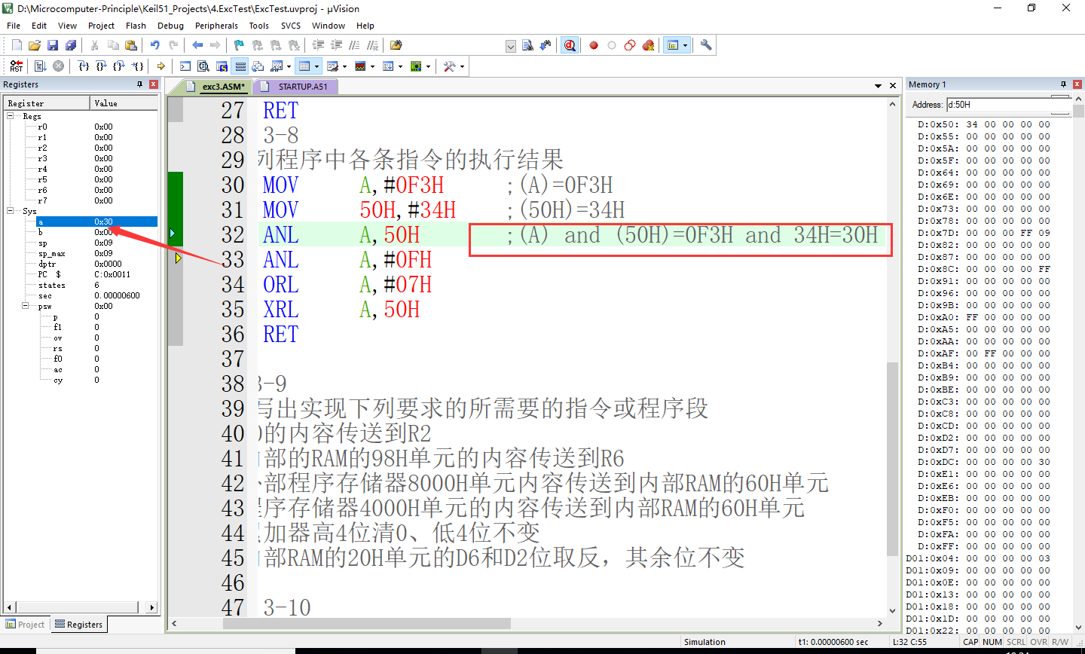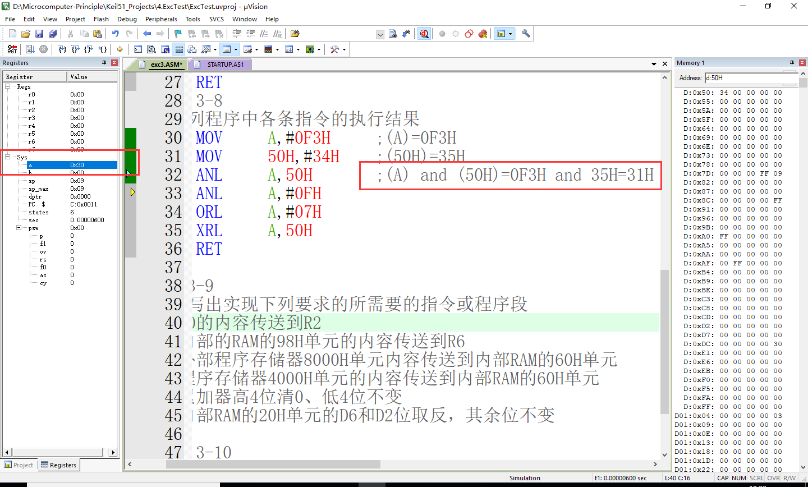

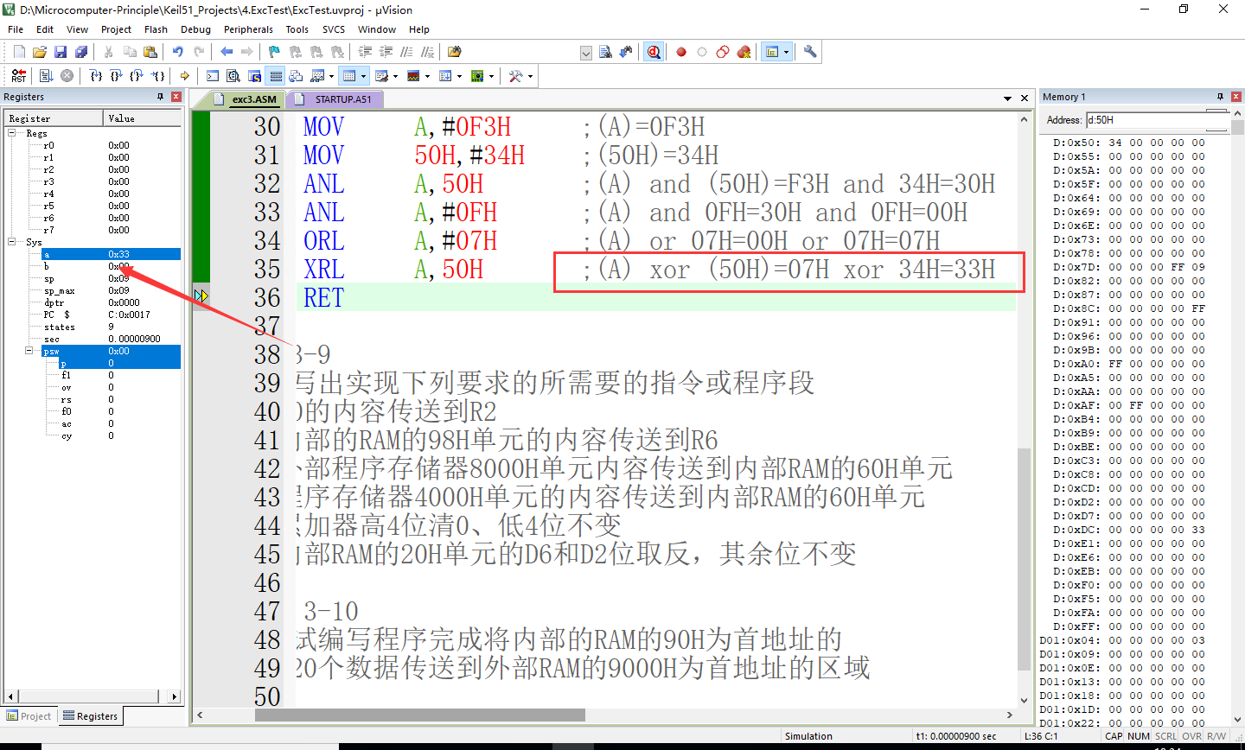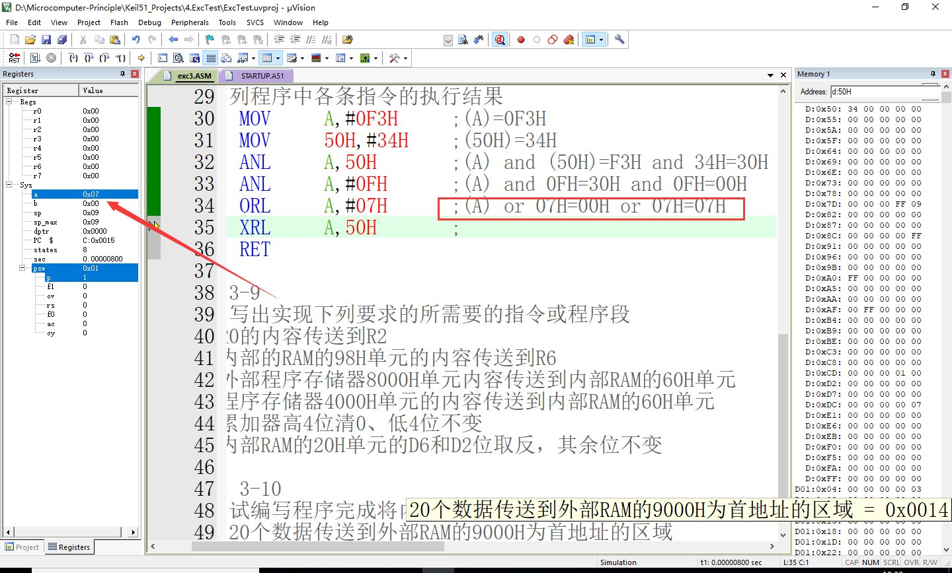

# 任务三

1. **要求：写出实现下列要求的所需要的指令或程序段**
2. 将R0的内容传送到R2;寄存器R之间不能直接传递数据的,只能通过累加器A来传递数据
3. 将内部的RAM的98H单元的内容传送到R6
4. 将外部程序存储器8000H单元内容传送到内部RAM的60H单元
5. 将程序存储器4000H单元的内容传送到内部RAM的60H单元

5．将累加器高4位清0、低4位不变

1. 将内部RAM的20H单元的D6和D2位取反，其余位不变45H=0100 0101B,D6和D2取反后0000 0001B=01H
2. 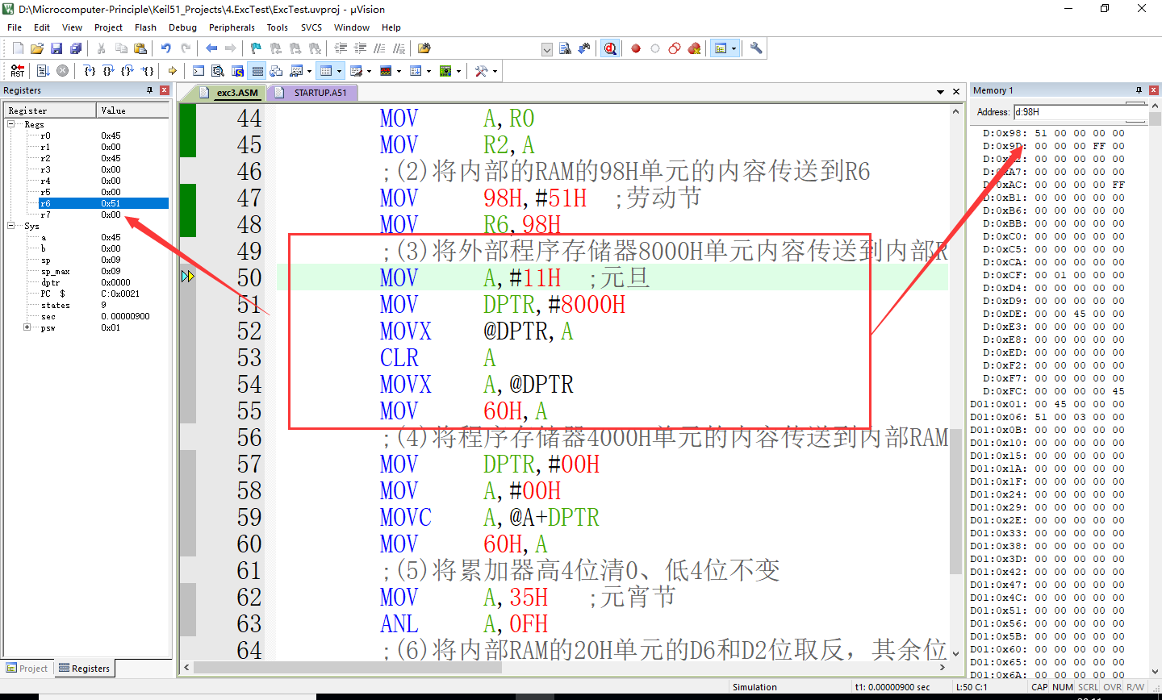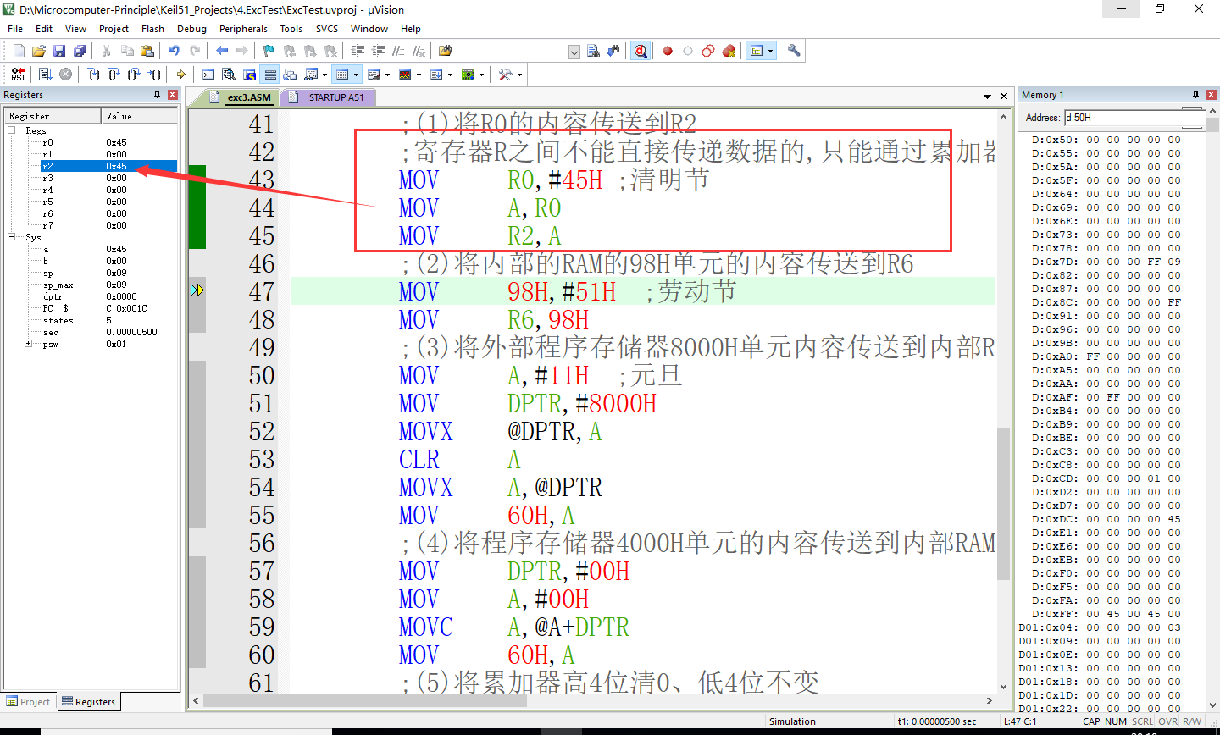**结果**

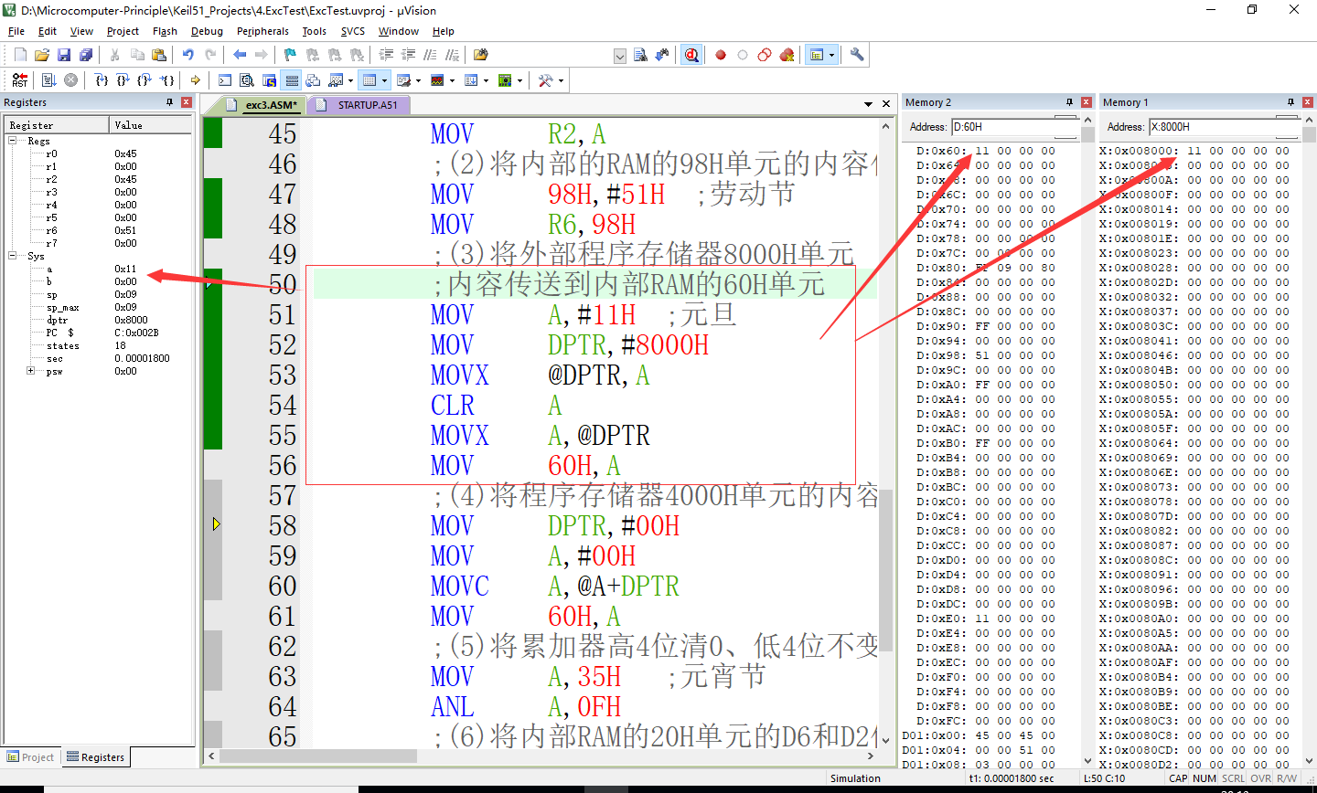

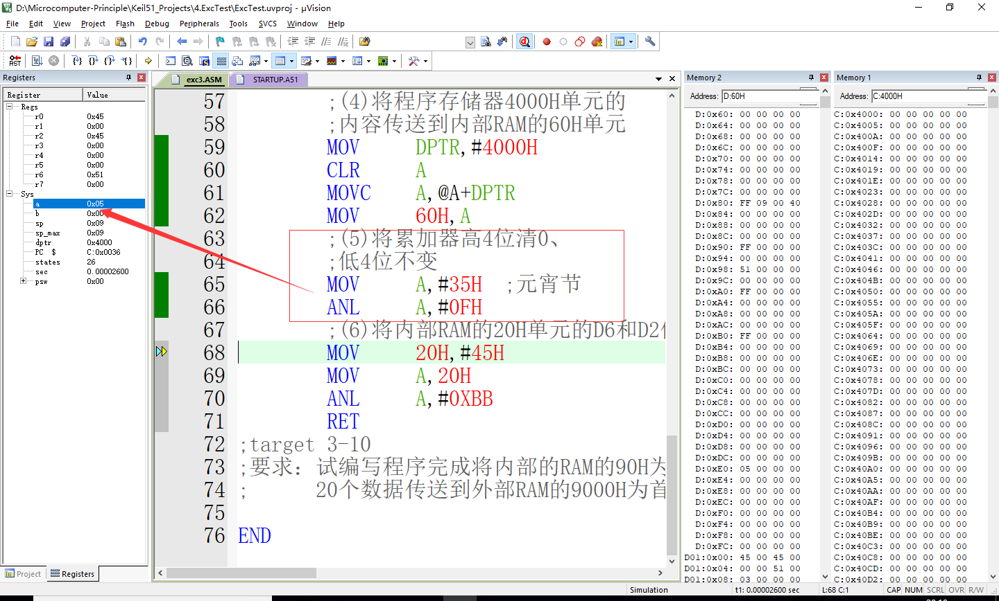

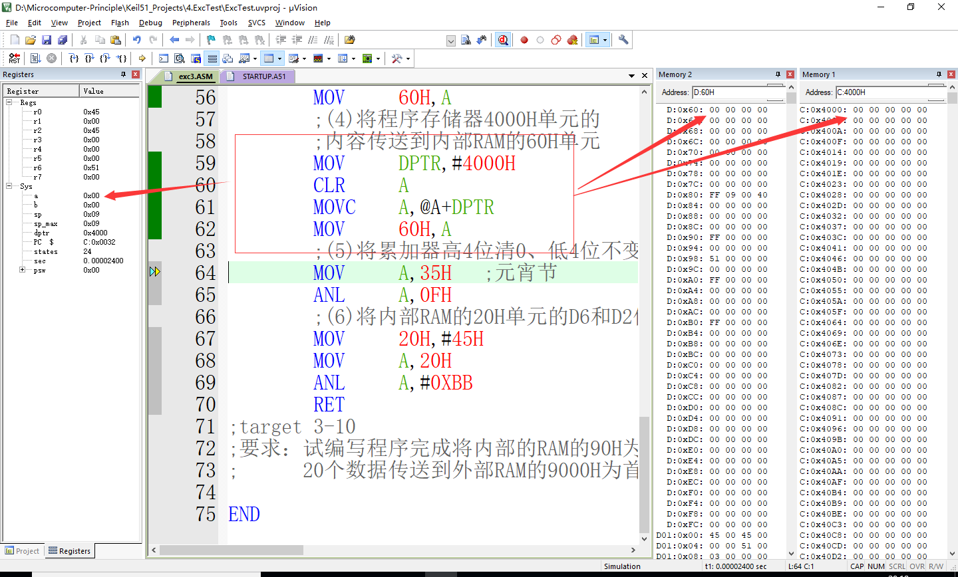

# 任务四

1. **要求：试编写程序完成将内部的RAM的90H为首地址的20个数据传送到外部RAM的9000H为首地址的区域**
2. **实现结果**

